**บทที่ 3**

**การวิเคราะห์และออกแบบ**

**ระบบการให้บริการด้านยานพาหนะแบบครบวงจร**

**3.1 แผนภาพบริบท (Context Diagram)**

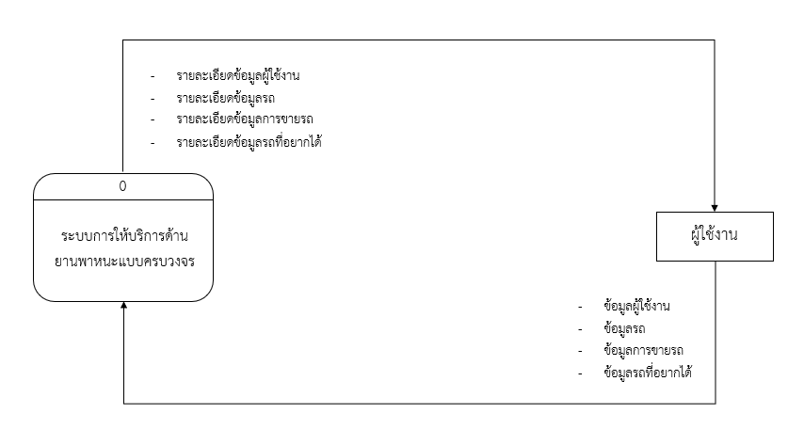

**รูปที่ 3.1** แผนภาพบริบท (Context Diagram)

จากรูปที่ 3.1 แผนภาพบริบท (Context Diagram) เป็นแผนภาพกระแสข้อมูลระดับบนสุด ที่แสดงภาพรวมของระบบงานทั้งหมดเพื่อแสดงให้เห็นถึงการไหลของข้อมูลต่าง ๆ ที่เกี่ยวข้อง จากการวิเคราะห์ภาพรวมของระบบการให้บริการด้านยานพาหนะแบบครบวงจร สามารถอธิบายด้วยแผนภาพบริบทได้โดยแสดงถึงผู้ใช้งานกับระบบงานได้ดังนี้

ผู้ใช้งาน สามารถ เพิ่ม ลบ แก้ไข ข้อมูลของผู้ใช้งานได้ และสามารถเพิ่ม ลบ แก้ไข ข้อมูลรถของผู้ใช้งานเองได้ นอกจากนี้ผู้ใช้งานยังสามารถเพิ่มรถในการลงขายได้ และ สามารถเลือกรถที่อยากได้ได้อีกด้วย และยังสามารถตรวจสอบรายละเอียดที่กล่าวมาทั้งหมดได้อีกด้วย

**3.2 แผนภาพกระแสข้อมูล (Data Flow Diagram)**

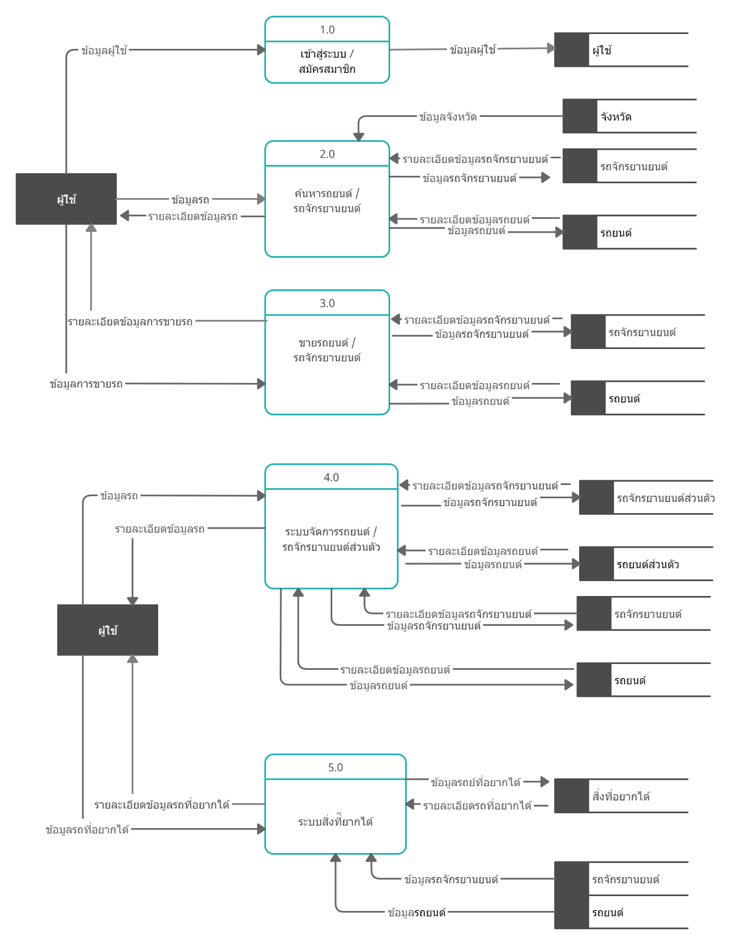

**รูปที่ 3.2**  แผนภาพกระแสข้อมูลระดับที่ 0 (Data Flow Diagram Level 0)

3.2.1 แผนภาพกระแสข้อมูลระดับที่ 0 (Data Flow Diagram Level 0)

แผนภาพกระแสข้อมูลระดับที่ 0 (Data Flow Diagram Level 0) แบ่งการทำงานออกเป็น 5 กระบวนการ ดังรูปที่ 3.2 ดังนี้

1) กระบวนการที่ 1.0 เข้าสู่ระบบ / สมัครสมาชิก ผู้ใช้งานจะต้องทำการกรอกรายละเอียดการสมัครสมาชิกตามแบบฟอร์มการลงทะเบียนเพื่อทำการสมัครสมาชิกเป็นผู้ใช้งานแล้วจึงจะสามารถเข้าสู่ระบบได้ด้วยการกรอกชื่อผู้ใช้และรหัสผ่านตามที่ลงทะเบียนไว้

2) กระบวนการที่ 2.0 ค้นหารถยนต์ / รถจักรยานยนต์

3) กระบวนการที่ 3.0 ขายรถยนต์ / รถจักรยานยนต์

4) กระบวนการที่ 4.0 ระบบจัดการรถยนต์ / รถจักรยานยนต์ส่วนตัว

5) กระบวนการที่ 5.0 ระบบสิ่งที่อยากได้

**3.3 แผนผังกระบวนการ (Process Flowchart)**

**3.4 การออกแบบสิ่งนำออก (Output Design)**

**3.5 การออกแบบสิ่งนำเข้า (Input Design)**

**3.6 การออกแบบฐานข้อมูล (Database Design)**

3.6.1 แผนภาพแสดงความสัมพันธ์ของข้อมูล E-R Diagram (Entity Relationship Diagram)

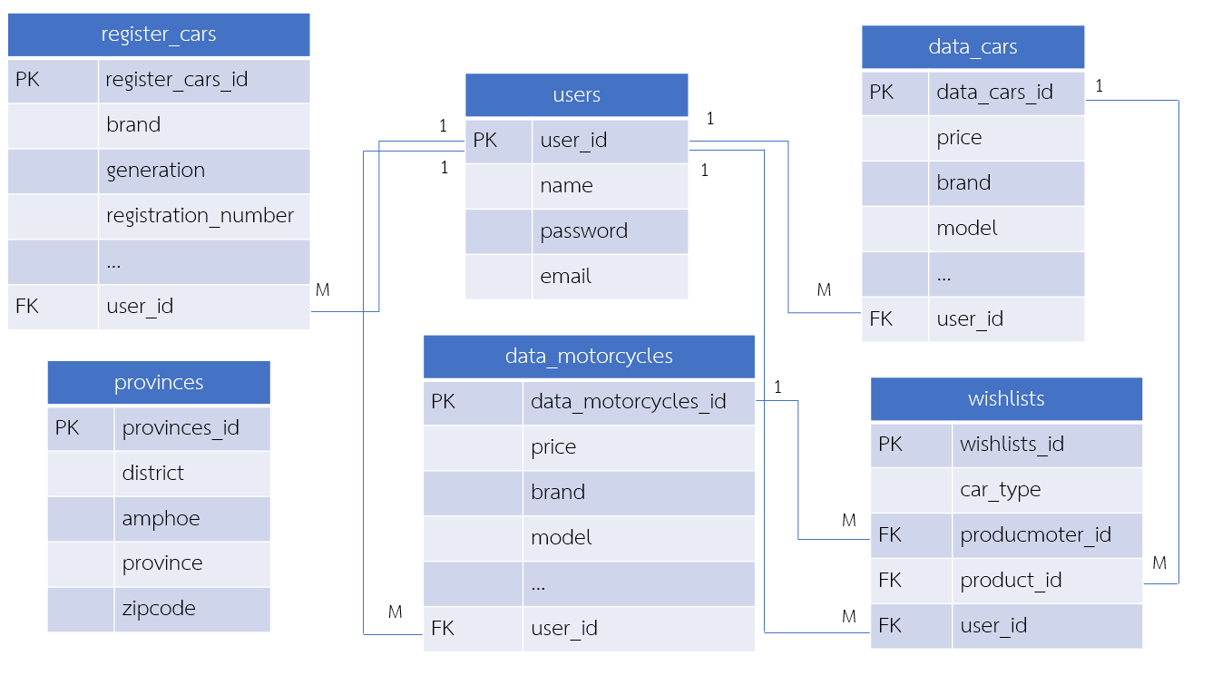

**รูปที่ 3.\*\*** ความสัมพันธ์ของข้อมูล E-R Diagram

3.6.2 ตารางข้อมูล (Data Table)

ในการพัฒนาระบบงานนั้น จำเป็นต้องมีการจัดเก็บข้อมูลต่าง ๆ ลงบนฐานข้อมูล เช่นเดียว กันกับระบบฐานข้อมูลของระบบการให้บริการด้านยานพาหนะแบบครบวงจรโดยมีตารางดังต่อไปนี้

**ตารางที่ 3.1**  ชื่อตารางฐานข้อมูล

|  |  |
| --- | --- |
| **Diagram name** | **Diagram Description** |
| users | ตารางของผู้ใช้งาน |
| data_cars | ตารางรถยนต์ |
| data_motorcycles | ตารางรถจักรยานยนต์ |
| provinces | ตารางจังหวัด |
| register_cars | ตารางรถส่วนตัว |
| wishlists | ตารางสิ่งที่อยากได้ |

1) ตาราง users จัดเก็บข้อมูลผู้ใช้งานที่ใช้ในการเข้าสู่ระบบ

**ตารางที่ 3.2** ตาราง users

|  |  |  |  |  |  |
| --- | --- | --- | --- | --- | --- |
| **ชื่อเขตข้อมูล** | **ชนิดข้อมูล** | **ขนาดข้อมูล** | **คำอธิบาย** | **คีย์** | **ตารางเชื่อมโยง** |
| user_id | int | 10 | รหัสผู้ใช้งาน | PK | - |
| name | varchar | 191 | ชื่อผู้ใช้งาน | - | - |
| password | varchar | 191 | รหัสผ่านผู้ใช้งาน | - | - |
| email | varchar | 191 | อีเมลืผู้ใช้งาน | - | - |

2) ตาราง data_cars จัดเก็บข้อมูลของรถยนต์ที่ลงขายทั้งหมด

**ตารางที่ 3.3** ตาราง data_cars

|  |  |  |  |  |  |
| --- | --- | --- | --- | --- | --- |
| **ชื่อเขตข้อมูล** | **ชนิดข้อมูล** | **ขนาดข้อมูล** | **คำอธิบาย** | **คีย์** | **ตารางเชื่อมโยง** |
| data_cars_id | int | 10 | รหัสรถยนต์ | PK | - |
| price | int | 191 | ราคา | - | - |
| type | varchar | 191 | ประเภท | - | - |
| brand | varchar | 191 | ยี่ห้อ | - | - |
| model | varchar | 191 | รุ่น | - | - |
| year | varchar | 191 | ปีที่ผลิต | - | - |
| image | varchar | 191 | รูปภาพ | - | - |
| location | varchar | 191 | สถานที่ | - | - |
| fuel | varchar | 191 | เชื้อเพลิง | - | - |
| active | varchar | 191 | สถานะการขาย | - | - |
| user_id | int | 191 | รหัสผู้ใช้งาน | FK | users |

3) ตาราง data_motorcycles จัดเก็บข้อมูลของรถจักรยานยนต์ที่ลงขายทั้งหมด

**ตารางที่ 3.4** ตาราง data_motorcycles

|  |  |  |  |  |  |
| --- | --- | --- | --- | --- | --- |
| **ชื่อเขตข้อมูล** | **ชนิดข้อมูล** | **ขนาดข้อมูล** | **คำอธิบาย** | **คีย์** | **ตารางเชื่อมโยง** |
| data_motorcycles_id | int | 10 | รหัสรถจักรยานยนต์ | PK | - |
| price | int | 191 | ราคา | - | - |
| type | varchar | 191 | ประเภท | - | - |
| brand | varchar | 191 | ยี่ห้อ | - | - |
| model | varchar | 191 | รุ่น | - | - |
| year | varchar | 191 | ปีที่ผลิต | - | - |
| image | varchar | 191 | รูปภาพ | - | - |
| location | varchar | 191 | สถานที่ | - | - |
| fuel | varchar | 191 | เชื้อเพลิง | - | - |
| active | varchar | 191 | สถานะการขาย | - | - |
| user_id | int | 191 | รหัสผู้ใช้งาน | FK | users |

4) ตาราง provinces จัดเก็บข้อมูลสถานที่ จังหวัด อำเภอ ตำบลและเลขไปรษณีย์

**ตารางที่ 3.5** ตาราง provinces

|  |  |  |  |  |  |
| --- | --- | --- | --- | --- | --- |
| **ชื่อเขตข้อมูล** | **ชนิดข้อมูล** | **ขนาดข้อมูล** | **คำอธิบาย** | **คีย์** | **ตารางเชื่อมโยง** |
| provinces_id | int | 10 | รหัสจังหวัด | PK | - |
| district | varchar | 191 | ตำบล | - | - |
| amphoe | varchar | 191 | อำเภอ | - | - |
| province | varchar | 191 | จังหวด | - | - |
| zipcode | int | 191 | เลขไปรษณีย์ | - | - |

5) ตาราง register_cars จัดเก็บข้อมูลรถยนต์และรถจักรยานยนต์ที่ลงทะเบียน

**ตารางที่ 3.6** ตาราง register_cars

|  |  |  |  |  |  |
| --- | --- | --- | --- | --- | --- |
| **ชื่อเขตข้อมูล** | **ชนิดข้อมูล** | **ขนาดข้อมูล** | **คำอธิบาย** | **คีย์** | **ตารางเชื่อมโยง** |
| register_cars_id | int | 10 | รหัสรถที่ลงทะเบียน | PK | - |
| brand | varchar | 191 | ยี่ห้อ | - | - |
| generation | varchar | 191 | รุ่น | - | - |
| registration_number | varchar | 191 | เลขทะเบียน | - | - |
| province | varchar | 191 | จังหวัดของทะเบียน | - | - |
| name | varchar | 191 | ชื่อเจ้าของรถ | - | - |
| phone | varchar | 191 | เบอร์โทร | - | - |
| type | varchar | 191 | ประเภทรถ | - | - |
| active | varchar | 191 | สถานะการใช้งาน | - | - |
| user_id | int | 191 | รหัสผู้ใช้งาน | FK | users |

6) ตาราง wishlists จัดเก็บข้อมูลรถยนต์และรถจักรยานยนต์ที่อยากได้

**ตารางที่ 3.7** ตาราง wishlists

|  |  |  |  |  |  |
| --- | --- | --- | --- | --- | --- |
| **ชื่อเขตข้อมูล** | **ชนิดข้อมูล** | **ขนาดข้อมูล** | **คำอธิบาย** | **คีย์** | **ตารางเชื่อมโยง** |
| wishlists_id | int | 10 | รหัสรถที่อยากได้ | PK | - |
| car_type | varchar | 191 | ประเภทรถ | - | - |
| producmoter_id | int | 191 | รหัสรถจักรยานยนต์ | FK | data_motorcycles |
| product_id | int | 191 | รหัสรถยนต์ | FK | data_cars |
| user_id | int | 191 | รหัสผู้ใช้งาน | FK | users |

**3.7 เครื่องมือและอุปกรณ์ทั้งหมดที่ใช้ในการพัฒนา**

3.7.1 เครื่องโน้ตบุ๊ก (Note Book Computer) Intel Core i5

3.7.2 ฮาร์ดดิสก์ (Hard Disk) ความจุ 1 Terabytes

3.7.3 หน่วยความจำ (RAM) 8 Gigabyte

**3.8 โปรแกรมทั้งหมดที่ใช้ในการพัฒนา**

3.8.1 Xampp เป็นโปรแกรมจำลองการเข้าถึงข้อมูลเว็บเซิร์ฟเวอร์เพื่อไว้ใช้ทดสอบ

3.8.2 Sublime Text เป็นอิดิเตอร์ในการเขียนโค้ดพัฒนาเว็บไซต์

3.8.3 phpMtAdmin เป็นโปรแกรมที่ใช้ในการบริหารจัดการฐานข้อมูล Mysql

3.8.4 Command Prompt ใช้ในการป้อนชุดคำสั่งต่าง ๆ ในการพัฒนาเว็บไซต์

3.8.5 Github เป็นโปรแกรมที่ใช้ในการเข้าถึงข้อมูลร่วมกันระหว่างผู้พัฒนาด้วยกัน

3.8.6 Composer ใช้จัดการ library ที่ต้องการใช้ในโปรเจ็ค

3.8.7 Google Chrome เป็นเบราว์เซอร์ในการช่วยแสดงผลทางเว็บไซต์